Тема 8. Організація праці менеджера.
1. Основи організації праці менеджера.
2. Напрямки організації праці менеджера.
3. Планування роботи менеджера.
4. Виділення пріоритетних видів діяльності у роботі менеджера.
5. Делегування повноважень у діяльності менеджера

1. Управління як специфічний вид людської діяльності відокремився в ході розподілу і кооперації суспільної праці. Сутність управління, його функції і специфіка визначаються, з одного боку, завданнями, які воно вирішує, з іншого, – його предметом, засобами і самою роботою з управління.
Організація праці - багатостороння міжгалузева дисципліна, предметом якої є жива праця, тобто праця робітників підприємств, фірм, акціонерних товариств, банків, концернів і т. ін.
Організація праці у рамках конкретного підприємства є системою засобів, що спрямовані на забезпечення раціонального функціонування живої праці, робочої сили з метою досягнення корисного ефекту від трудової діяльності.
Управлінська праця – переважно розумова праця. Вона, хоча безпосередньо і не виступає творцем матеріальних благ, є невід'ємною частиною праці сукупного працівника. Тож невипадково оцінка діяльності керівників (і насамперед вищого керівництва) пов'язана з результатами діяльності підприємства.
Управлінська праця – це вид суспільної праці, основним завданням якого є забезпечення цілеспрямованої, скоординованої діяльності як окремих учасників спільного трудового процесу, так і трудових колективів у цілому.
Управління – це насамперед робота з людьми, а їхня трудова діяльність є об'єктом керуючого впливу. Трудова діяльність людей в організації, їхні відносини в процесі управління можуть посередньо виступати у вигляді інформації в її різних формах. У процесі управлінської роботи відбуваються збір, обробка, передання інформації. Зв'язки в процесі управління між різними управлінськими працівниками, між керівником і виробничим персоналом здійснюються також за допомогою інформації. Тому управлінська робота має інформаційну природу.
Досягнення цілей управління здійснюється шляхом підготовки і реалізації керуючих впливів на людей, що активізують їхню роботу в організації. Це і є специфічний продукт управлінської праці. Основною формою такого впливу є управлінське рішення.
У процесі управління управлінські працівники вирішують різноманітні проблеми організаційного, економічного, технічного, соціально-психологічного, правового характеру, їхнє різноманіття також є важливою особливістю управлінської праці.
Менеджер – це людина, яка професійно здійснює управлінські функції. Поняття "менеджер" у сучасному розумінні – це керівник або фахівець, який займає постійну посаду та має повноваження у сфері прийняття рішень з конкретних видів діяльності підприємства, що функціонує у ринкових умовах.
Визначають 3 категорії менеджерів:
- менеджери нижчого рівня управління (технічний рівень) – керівники, які займаються щоденними операціями та діями, що необхідні для забезпечення ефективної роботи підприємства;
- менеджери середнього рівня управління (управлінський рівень): зайняті управлінням і координацією у межах організації. Вони узгоджують різноманітні форми діяльності та зусилля різних підрозділів організації;
- менеджери вищого рівня управління (інституціональний рівень): зайняті, в основному, розробленням довгострокових перспективних планів, установленням цілей, адаптацією організації до різного роду змін, управлінням відносинами між організацією та зовнішнім середовищем.
Менеджери вищого рівня – найбільш нечисленна, але найбільш впливова категорія. Вони визначають загальні напрямки функціонування і розвитку організації і її великих підрозділів, приймають ключові рішення щодо стратегії розвитку і поточних справ, наділені повноваженнями для придбання інших компаній, запуску нових виробничих потужностей, наймання працівників і т. п. Діяльність цих менеджерів характеризується масштабністю і складністю, пріоритетом стратегічної і перспективної діяльності.
На рис. 1. відображено, яким чином розподіляються стратегічні (СЗ), тактичні (ТЗ) та оперативні завдання управління (03) між трьома категоріями менеджерів.
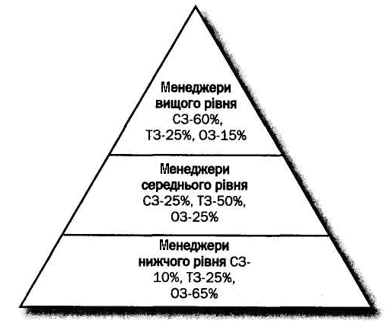
Рис.1. Розподіл стратегічних, тактичних та оперативних завдань управління між категоріями менеджерів (чим нижчий рівень тим більша кількість працівників)

Змістом діяльності менеджера є процес реалізації функцій планування, організації, координації, мотивації і контролю.
Менеджер виконує такі функції:
- адміністраторську;
- стратегічну;
- експертно-консультативну;
- представницьку;
- виховну;
- психотерапевтичну;
- комунікативно-регулювальну;
- інноваційну;
- дисциплінарну.
Так, у ролі адміністратора менеджер виконує свої повноваження для забезпечення руху системи відповідно до цілей організації та суспільства в цілому. Виконуючи адміністраторську функцію, менеджер розробляє та реалізує кадрову політику, зокрема, комплектує штати, здійснює добір, навчання, розставлення та переміщення кадрів. До того ж менеджер реалізує усі функції управління. Особливу роль при цьому відіграють стратегічне планування та контроль.
Контроль у діяльності менеджера повинен відповідати таким вимогам:
- контроль повинен бути постійним;
- контроль має бути об'єктивним (не повинен залежати від особистих симпатій або антипатій менеджера стосовно підлеглих);
- контроль не повинен бути тотальним (оскільки це відбиває у робітників будь-яку самостійність, а також схильність до ініціативи);
- контроль повинен здійснюватися відкрито (підлеглі повинні знати, хто їх контролює, у якій формі та якими засобами реалізується контроль);
- контроль повинен бути економічним;
- контроль не повинен розглядатися як форма особистого ставлення менеджера;
- контроль є проявом уваги до робітника (хто не контролює, той не цікавиться досягненнями свого персоналу);
- результати контролю повинні бути доведені до виконавців.
В основу стратегічної функції покладені планування та прогноз можливих подій як у сфері діяльності конкретного менеджера, так і стосовно організації в цілому. Реалізація цієї функції пов'язана, з одного боку, із встановленням найближчих планів, з іншого – із визначенням роботи на перспективу.
Визначають три напрямки реалізації експертно-консультативної функції:
- реалізація професійної компетентності;
- професійна компетентність менеджера обумовлює ефективність його дій не тільки у виробничо-економічній, комерційній сферах функціонування організації, а й стосовно сфери міжособистісних стосунків;
- делегування повноважень – передавання менеджером окремим підлеглим деяких своїх прав та відповідальності, що стосуються виконання тих чи інших завдань;
- використання у повсякденній роботі менеджера елементів консультування підлеглих, проведення з ними співбесід і т.п. Здійснюючи представницьку функцію, менеджер представляє свій колектив на різних рівнях внутрішньоорганізаційної вертикалі та горизонталі. Можливий також і міжорганізаційний вид реалізації цієї функції: представництво своєї організації у взаємовідносинах із зовнішніми партнерами;
Основу виховної функції становлять:
- принцип єдиної моралі, який означає визнання менеджером тієї обставини, що моральні норми, на які належить орієнтуватися людям у повсякденному житті (зокрема – у самій організації), потрібно застосовувати в абсолютно рівному ступені як керівникам, так і підлеглим;
- єдність слова і справи менеджера;
- використання фундаментальних законів соціального навчання людей;
- адаптація робітників до колективу;
- культура внутрішньоорганізаційних відносин;
- створення і підтримка у колективі позитивних традицій.
Виконуючи психотерапевтичну функцію, менеджер створює атмосферу психологічного комфорту у колективі, основними елементами якого є:
- відчуття безпеки у робітників;
- відсутність у робітників неспокою за майбутнє;
- оптимістичний погляд на події, що відбуваються у колективі;
- бажання зберігати членство в організації;
- упевненість у підтримці і захисті з боку керівництва та колег у складній ситуації.
Сутність комунікативно-регулювальної функції менеджера полягає у регулюванні й координації індивідуальних зусиль членів організації з подальшою трансформацією та переведенням у єдиний упорядкований організаційний процес.
Виділяють такі сфери комунікативної взаємодії керівництва з персоналом:
- найняття на роботу (мета комунікації у цьому випадку – переконати потенційного робітника у перевагах роботи на даному підприємстві, а також отримати певне враження про претендента на роботу);
- орієнтація (мета комунікації – забезпечення робітника необхідною інформацією про його робочі функції та ролі в організації);
- індивідуальна оцінка (за допомогою комунікації менеджер повідомляє підлеглому свою оцінку його вкладу у діяльність підприємства);
- особиста безпека (комунікація дозволяє надати робітникам інформацію про заходи та ступінь їх безпеки у трудовому процесі);
- дисципліна (мета комунікації – ознайомлення робітника з правилами та інструкціями підприємства).

2. Напрямки організації праці менеджера
Наукова організація праці апарату управління здійснюється за такими основними напрямками (рис. 2).
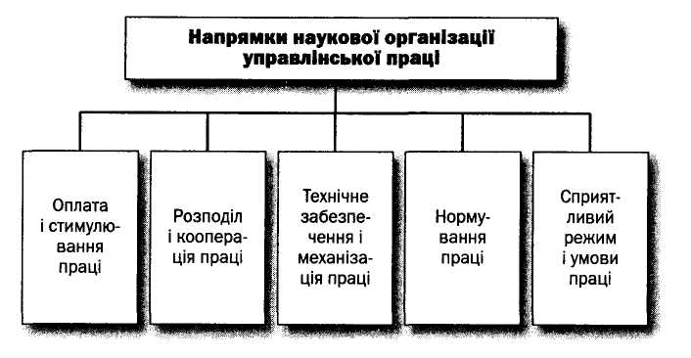
Рис. 2. Основні напрямки наукової організації управлінської праці

1. Перший напрямок наукової організації управлінської праці – оплата і стимулювання праці.
Перехід від адміністративно-командних методів управління до ринкової економіки, побудованої на різноманітності форм власності, передбачає необхідність переосмислення сутності й змісту оплати праці. Рівень оплати праці в організації повинен бути таким, щоб її працівники не заздрили робітникам конкуруючих фірм. Інакше може виникнути таке явище, як "міграція робочої сили", що негативно вплине на організацію.
Система оплати і стимулювання праці повинна відповідати таким вимогам (рис.3).
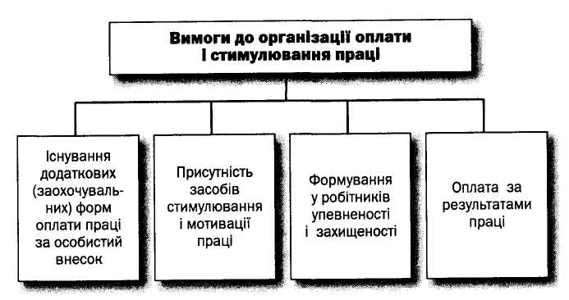
Рис. 3. Вимоги до організації оплати і стимулювання праці
Оплата за результатами праці. Оплата за працею (формула "кожному – по праці") має двояке тлумачення. Під працею можна розуміти або її результат, або витрати (кількість праці). Принцип "по витратах праці" гарантував індивідуальну зарплату, але не регулював її.
Упевненість і захищеність працівників. Заробітна плата повинна формувати у робітників почуття упевненості у майбутньому і захищеності від змін як у зовнішньому, так і у внутрішньому середовищі організації. Завдання полягає в тому, щоб робітники максимум уваги зосереджували на вирішенні головних завдань організації, їх не повинні відволікати грошові проблеми, пов'язані з матеріальним забезпеченням себе і своєї родини. Це завдання повинна вирішувати гарантована частина заробітної плати.
Стимулювальний і мотивувальний аспекти зарплати. Система оплати праці повинна містити діючі засоби стимулювання і мотивації. Працівникам потрібно надавати можливість одержувати більше ніж просто фіксовану заробітну платню. У зв'язку з цим застосовуються додаткові виплати, прямо пов'язані з досягненнями робітників.
Додаткові (заохочувальні) форми оплати праці за особистий внесок. На додаток до основної заробітної платні організація встановлює різного роду пільги для кращих працівників. Це виступає свого роду оцінкою і визнанням організацією особливо якісної роботи робітника або досягнення ним важливих для організації результатів.
2. Другий напрямок наукової організації управлінської праці – розподіл і кооперація праці.
3. Третій напрямок наукової організації управлінської праці – технічне забезпечення і механізація праці.
Так, необхідність широкого використання засобів оргтехніки виникає у зв'язку з переходом до ринкових відносин, зростанням виробництва і зміною номенклатури товарів, а також збільшенням обсягів інформації, що вимагає швидкої її обробки. Традиційні прийоми збору, обробки і передачі інформації стають малоефективними, а це вимагає пошуку і упровадження високопродуктивних систем механізації та автоматизації управлінської праці.
Упровадження навіть найпростіших засобів техніки управління скорочує затрачуваний на обробку документів час приблизно на 20 %, а системне їхнє застосування збільшує продуктивність управлінської праці в 3 рази. Крім того, широке використання різних технічних засобів дозволяє здійснити перехід на якісно новий рівень управління, сприяє ефективному вирішенню багатьох управлінських завдань, забезпечує обробку інформації в мінімально короткий термін.
4. Четвертий напрямок наукової організації управлінської праці – нормування праці.
П'ятий напрямок наукової організації управлінської праці – сприятливий режим і умови праці.
Так, продуктивність управлінської праці знаходиться у прямій залежності від стану робочих місць і умов, у яких працює менеджер. Значення розглянутої проблеми підсилюється у зв'язку з появою нових організацій ринкового типу, коли відбуваються істотні якісні зміни в системі управління економічними й соціальними процесами.
Раціональна організація робочого місця менеджера забезпечує створення в управлінській діяльності максимальних зручностей і сприятливих умов праці, підвищує змістовність роботи.

На основі детальних спостережень було встановлено чергування періодів вищої працездатності й стомлення управлінських працівників протягом робочого дня (рис.4).
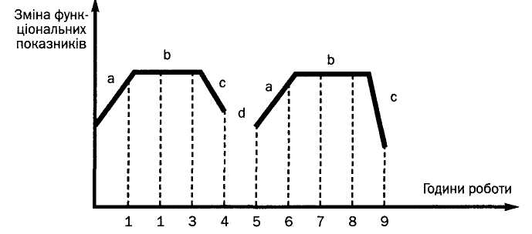
Рис.4. Графік зміни працездатності людини протягом робочого дня

Як бачимо з рисунку, працездатність людини змінюється протягом робочого дня і може бути поділена на три фази. Тривалість першої фази – фази випрацьовування (а) – залежно від виду праці коливається від декількох хвилин до 1 год. Після цієї фази організм працівника переходить у так званий "стійкий стан" (b), що характеризується найвищими для даного індивіда ефективністю і стійкістю. Тривалість цієї фази залежить від інтенсивності праці, умов зовнішнього середовища і суб'єктивного ставлення людини до своєї роботи.
Як правило, через 3-4 години працездатність починає знижуватися, увага розсіюється, рухи сповільнюються, зростає кількість помилок (період с). Звичайно до цього періоду пристосовують обідню перерву (d). Після обідньої перерви організм знову проходить через фазу випрацьовування.
Найбільш відповідальним моментом у роботі з раціоналізації управлінської праці є планування заходів щодо створення сприятливих умов праці керівників і фахівців організації. Вони можуть розроблятися на різних рівнях управління (нижчому, середньому і вищому). На основі вивчення різних аспектів трудового процесу складається комплексний план раціональної організації праці (табл.1).
Таблиця 1.
Комплексний план раціональної організації праці менеджера

Напрямки раціональної організації праці | Мета проведених заходів | Передбачувані заходи | Засоби і місце їхнього впровадження | Час проведення заходів | Матеріальні й трудові витрати | Передбачуваний економічний і соціальний ефект, грн | Терміни проведення заходів | Відповідальний за виконання | Примітка
1. Оплата і стимулювання праці
2. Удосконалення форм розподілу і кооперації праці
3. Нормування праці
4. Використання засобів оргтехніки
5. Організація робочих місць і умов праці
6. Підбір і розстановка управлінських кадрів

3. Планування роботи менеджера
Керівник є центральною фігурою апарату управління, від результативності його праці залежить успішна праця системи управління і підприємства в цілому. Керівник діє на підставі принципу єдиноначальності, наділений широкими повноваженнями і правами, але водночас несе відповідальність за результати роботи підприємства.
Важливою якістю менеджера є вміння реагувати на зміни, які відбуваються на підприємстві й поза ним, часто за умов дефіциту інформації і часу. У зв'язку з цим виникає небезпека помилковості рішень.
Менеджери діють за умов, коли вони весь час відчувають тиск власників, вищих керівників, підлеглих, споживачів, ділових партнерів та ін. Як наслідок, чимало менеджерів зазнають стресів, що негативно позначається на ефективності їхньої праці.
Причиною незадовільної роботи багатьох керівників, особливо початківців, є невміння розпоряджатися часом. Такі менеджери прагнуть виконати усі завдання самостійно, встигнути на усі наради, прийняти усіх відвідувачів, глибоко вникнути в усі питання діяльності підприємства. Вони приходять на роботу першими й ідуть з неї останніми. При цьому чимало справ залишається невиконаними. Керівник, який не вміє розпоряджатися часом, не здатний побачити перспективу за безліччю повсякденних турбот. Врешті ефективність його праці мінімальна, виникає відчуття незадоволення собою, підлеглими, невпевненість у власних силах. Причиною цього є невміння планувати роботу.
Час – один із ресурсів, який не відновлюється. Брак часу на виконання поставлених завдань призводить до штучного подовження робочого дня, нераціонального його використання. Брак часу – це наслідок відсутності чіткості, плановості й організованості роботи керівників. Установлено, що непередбачена трихвилинна телефонна розмова нерідко призводить до втрати 15-20 хвилин, необхідних для того, щоб знову зосередитись і відновити початкову працездатність. Проблема ефективного використання робочого часу та його планування актуальна для керівників будь-якого рівня.
Планувати особистий робочий час керівника необхідно так само, як і всі інші види діяльності організації та її ресурси. Планування покликане забезпечити раціональне використання найціннішого ресурсу – часу. Чим краще розподілений (тобто спланований) час, тим краще він може бути використаний в особистих і професійних інтересах керівника. Планування як складова частина раціональної організації особистої праці керівника означає підготовку до реалізації цілей і структурування часу. Планування щоденної роботи, середньо - і довгострокових завдань і результатів дозволяє не лише раціонально використовувати час, але й досягти успіху і бути впевненим у собі.

Процес планування праці керівника передбачає в першу чергу чітке окреслення мети та цілей, які ставить перед собою менеджер.
1. Мета – це те, до чого прагнуть, орієнтир, який намічено досягнути. Вона визначає кінцевий результат. Необхідно усвідомлювати, що тут мається на увазі не те, що ми робимо, а те, заради чого ми це робимо. Мета дає зрозуміти, у якому напрямку необхідно рухатися.
2. Встановлення цілей. Установлення цілі – це свідоме виконання своїх дій для її реалізації. Встановлення цілей – це постійний процес, оскільки в процесі діяльності керівника може з'ясуватися, що ті або інші параметри змінилися, що призводить до необхідності зміни мети.
Цілі менеджера повинні відповідати таким вимогам:
- цілі повинні бути досяжними.
- повинні містити певний виклик для менеджера. Цілі не можуть бути досить легкими для досягнення. Але вони також не можуть бути нереалістичними, такими, що виходять за граничні можливості менеджера.
- конкретні та вимірювані цілі.
- цілі повинні мати конкретний часовий горизонт.
- цілі повинні бути досягнуті в строго встановлені терміни.
Процес встановлення особистих цілей менеджера передбачає три етапи:
1. Визначення цілей. Насамперед керівник повинен визначити, чого він бажає досягти в особистому і професійному плані.
2. Аналіз можливостей досягнення встановлених цілей. На цьому етапі необхідно проаналізувати свої сильні й слабкі сторони, які можуть полегшувати або ускладнювати досягнення цілей, а також відповідність між цілями і наявними ресурсами. Наприклад, керівник ставить за професійну мету зайняти посаду віце-президента фірми із зовнішньоекономічної діяльності. Однак це потребує обов'язкового знання іноземної мови. Керівник має визначити, які ресурси він має (часові, матеріальні, здібності до мов) для досягнення мети.
3. Уточнення і конкретне формулювання цілей. Для подальшого планування необхідно залишити тільки реальні для досягнення цілі. Вони мають бути також чітко сформульовані і мати часову характеристику.

Процес розроблення плану особистої праці менеджера пропонується здійснювати за схемою, наведеною на рис.5
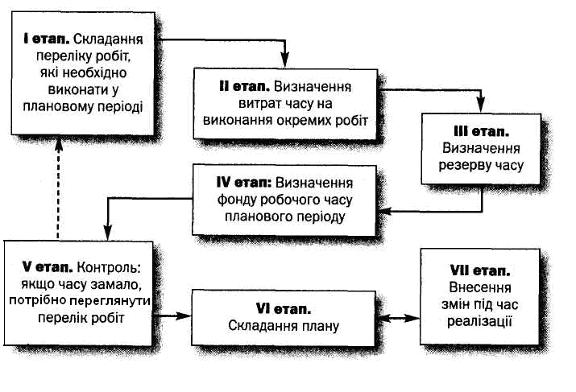
Рис.5. Схема процесу планування особистої праці менеджера

На першому етапі менеджер складає перелік справ, які потрібно виконати протягом планового періоду. Це можуть бути завдання із перспективного переліку справ, не виконаних у минулому періоді, додані інші справи, завдання, які періодично виникають. Перелік робіт необхідно складати у письмовій формі. Наприклад, у переліку справ на день відображають такі питання: проведення нарад, прийомів, робота з документацією, поїздки, контроль, телефонні переговори та ін. На цій стадії досить лише наближеного ранжування завдань, тобто розподілу їх за ступенем важливості або терміновості.
Другий етап: після складання переліку робіт на плановий період необхідно визначити витрати часу, потрібного для виконання кожного виду роботи. Безумовно, це складне завдання, оскільки керівникові важко заздалегідь передбачити, яких витрат часу потребує та чи інша робота. Тут багато що залежить від складності й незвичайності вирішуваних завдань, досвіду і професіоналізму самого керівника, кваліфікації управлінського персоналу та інших факторів. Разом з тим тривалість ряду управлінських дій можна оцінювати досить точно. Наприклад, керівники регламентують заздалегідь тривалість прийому відвідувачів з особистих питань, нарад та ін.
Третій етап: оскільки заздалегідь неможливо передбачити, які завдання потрібно буде виконати протягом планового періоду, потрібно зарезервувати час для непередбачених справ. Узагалі робочий час керівника можна поділити на три частини з таким розподілом часу:
- заплановані справи – 60%. Виходячи з 8-годинного робочого дня, запланована активність не повинна перевищувати 5-6 год;
- резерв часу на непередбачені роботи – 20%;
- резерв часу на творчу діяльність керівника – 20%.
Отже, співвідношення між плановим часом і резервом має становити 60 : 40.
Четвертий етап: необхідно визначити фонд робочого часу планового періоду. Визначаючи плановий час, потрібно виходити з 5-6 год на день. Таким чином, у тижневому плані за п'ятиденний тиждень загальний фонд робочого часу становитиме 40 год, а для розв'язання планових завдань – не більше як 30 год.
П'ятий етап: перш ніж остаточно встановити план особистої роботи, необхідно здійснити контроль зіставленням розрахованих на другому етапі витрат часу на виконання планових робіт з фондом робочого часу. Якщо спостерігається перевищення потрібних витрат часу над фондом планового періоду, необхідно переглянути перелік планових робіт. Менеджеру необхідно проранжувати планові роботи з погляду важливості й невідкладності їх і вилучити другорядні дії. Так, не дуже термінові справи можна перенести для виконання у наступному періоді. Потрібно також делегувати частину робіт підлеглим.
Шостий етап: менеджер складає план особистої роботи до виконання. Для зручності такі плани рекомендується розробляти за допомогою щоденників часу, в яких відображають завдання, необхідні дії, номери телефонів, адреси та іншу інформацію.
Завдяки встановленому резерву часу менеджер має змогу протягом планового періоду адекватно реагувати на можливі ускладнення в процесі реалізації тих або інших завдань, розв'язувати непередбачені справи, займатися творчістю. Практика свідчить, що планування особистої праці не потребує від менеджера значних витрат часу. Для складання плану досить витратити в кінці робочого дня 10-20 хв. Натомість переваги планування особистої праці перевищуватимуть ці витрати.

Планування робочого часу менеджера повинне здійснюватися з урахуванням раціональної черговості проблем, які необхідно вирішити. Спочатку необхідно планувати справи:
- із фіксованим терміном виконання;
- ті, що вимагають значних витрат часу;
- неприємні справи, відкладання яких на потім небажане.
Далі планується рутинна робота і виконання повсякденних обов’язків. Третє місце відводиться другорядним і епізодичним справам (наприклад, читанню поточної кореспонденції, обходу робочих місць).

У теорії та практиці управління зазначається, що під час планування часу доцільно користуватися методом виявлення ключових сфер (ключових завдань, ключових функцій). Менеджер повинен вирішити, які ключові сфери потрібно вважати найважливішими для себе в роботі, особистому житті: родина; емоційний і фізичний стан; друзі, клуб, партія; співробітники, підлеглі; поліпшення технології на підприємстві; фінансові результати; положення підприємства на ринку; стан організованості в роботі і дисципліна праці; підвищення кваліфікації і т. п. Необхідно визначити, чого менеджер хоче домогтися у кожній з виділених ключових сфер протягом тижня, місяця, року. У зв'язку з цим плануються конкретні заходи.
У практиці управління відомий ряд факторів діяльності менеджерів, що негативно впливають на управління часом і планомірність у роботі.
Одним із таких факторів є повільність – головний ворог успіху в роботі. Причиною повільності є шкідлива звичка менеджера відкладати справи на потім, а також плутати справи важливі з терміновими.
Відчуття "неприємності" змушує відкладати документ або діловий папір у нижню шухляду столу, сподіваючись, що "обійдеться" і що реагувати зрештою зовсім не доведеться.
У разі незрозумілості проблеми менеджер знаходиться в розгубленості й нерішучості. Невизначена ситуація змушує його проводити нескінченні консультації, наради, збирати додаткову інформацію, вимагати відстрочок і т. п. Однак час іде й робота може бути не виконана в термін.
Негативно впливають на управління часом систематичні запізнення менеджера через затримки у дорозі, відсутність чітких записів про час нарад, бесід, зустрічей з діловими людьми і своїми співробітниками, через недостатню особисту зібраність і пунктуальність у роботі.
Необхідно також зазначити негативний вплив на ефективність використання робочого часу фактора, пов'язаного з недостатньо науково обґрунтованим устаткуванням робочого місця менеджера, зокрема: меблі не відповідають ергономічним вимогам; недостатнє освітлення робочого приміщення; дратівне фарбування стін або малюнок шпалери; відсутність персонального комп'ютера та іншої оргтехніки, щотижневика, календаря, телефону, селекторного зв'язку тощо. Ускладнює положення низька кваліфікація секретаря (референта, помічника), що негативно впливає на продуктивність праці менеджера.

4. Вибір пріоритетних справ менеджера
Унаслідок значного перевищення обсягу функцій, покладених на керівників, над їхніми можливостями реалізувати ці функції, керівникам доводиться приймати рішення про першочерговість завдань і справ. У цьому разі прийняття рішення означає визначити пріоритетність.
Деякі проблеми керівників полягають у тому, що вони часто намагаються виконати дуже великий обсяг роботи; витрачають свої сили на окремі, часто несуттєві справи, у кінці напруженого робочого дня такі керівники роблять висновок, що хоч зроблено нібито чимало, однак дійсно важливі справи залишились або незакінченими, або взагалі не зрушили з місця. Ефективна робота менеджера полягає у тому, що він завжди завершує послідовно і цілеспрямовано за один раз одну справу. Передумовами цього є прийняття однозначних рішень про першочерговість справ, складання відповідного переліку пріоритетів і додержання їх.
Визначити пріоритетність – означає прийняти рішення про те, яким із завдань потрібно надати першочергового, а яким другорядного значення.
Визначення пріоритетності завдань дає змогу менеджеру:
- працювати тільки над дійсно важливими і необхідними завданнями;
- концентрувати увагу на виконанні тільки одного завдання;
- вилучити справи, які можуть виконати інші;
- наприкінці планового періоду закінчити розв'язання найважливіших питань;
- не залишати невиконаними посильні завдання.
Вибір пріоритетних справ може здійснюватися за допомогою:
- принципу Паретто;
- методу АБВ-аналізу;
- методу Ейзенхауера.
Принцип Паретто в загальному вигляді полягає в тому, що у межах певної множини окремі малі частини мають більше значення, ніж це відповідає їхній питомій вазі у цій множині (співвідношення 80:20). Цей принцип несподівано знайшов безліч підтверджень на практиці, зокрема у господарській діяльності підприємств. Так, за даними інвентаризації 20 % запасів сировини або товарів становлять 80 % його вартості, 20 % споживачів у залі ресторану забезпечують 80 % виручки; 20 % помилок зумовлюють 80 % втрат і навпаки.
Принцип Паретто використовується і в управлінні.
Перенесення цього принципу у робочу ситуацію менеджера означає, що 20 % витрат праці на дійсно важливі проблеми забезпечують 80 % результату. На решту 80 % витрат праці на другорядні проблеми припадає тільки 20 % результату. Тим самим принцип Паретто вказує керівникам на неоднакову важливість вирішуваних завдань, націлює на першочергове виконання важливих проблем.
Метод вибору пріоритетів за допомогою АВС- аналізу ґрунтується на таких закономірностях:
- найважливіші завдання (категорії А) становлять приблизно 15 % усієї кількості завдань, які виконує менеджер. Значущість же цих справ з погляду внеску у досягнення мети становить приблизно 65%;
- на важливі завдання (категорії Б) припадає в середньому 20% загальної кількості, а також 20 % значущості завдань і справ менеджера;
- менш важливі й несуттєві завдання (категорії В) становлять 65% загальної кількості завдань, але всього 15% значущості всіх справ, які має виконувати менеджер.
Президент США Д. Ейзенхауер розподіляв завдання за двома критеріями: важливістю і терміновістю. Залежно від ступеня важливості й терміновості завдань є чотири можливості їх оцінки і виконання:
- термінові й важливі справи. Ці завдання потребують негайного виконання особисто керівником;
- термінові, але менш важливі справи. Тут небезпека, що під впливом терміновості завдання керівник цілком переходить на їх виконання, відклавши всі інші, можливо більш важливі. Оскільки в цьому разі йдеться про менш важливі справи, їх потрібно делегувати підлеглим;
- менш термінові, але важливі завдання. Незважаючи на важливість, такі справи не потребують негайного виконання. Однак ситуацію потрібно тримати під контролем, тому що в разі зволікання завдання може стати терміновим і потребуватиме негайного виконання керівником. Тому виконання таких завдань рекомендується повністю або частково доручати іншим;
- менш термінові й менш важливі справи. Д. Ейзенхауер вважав, що такі завдання тільки захаращують стіл і тому їх потрібно викидати у кошик. Несуттєвих і нетермінових завдань краще позбутися, їх не слід виконувати навіть підлеглим.

5. Делегування повноважень у діяльності менеджера
У теорії управління загальновизнаним є "золоте правило", сутність якого така: найважливішою здатністю керівника є отримання результатів через своїх працівників. У тому ступені, в якому він уміло передає свої повноваження виконавцям, він ефективно керує. Чим більше і частіше керівник застосовує цей метод, тим більш оптимальною виявляється і організація виконання загалом. Делегування повноважень працівникам психологічно передбачає єдність довіри і вимогливості – базовий принцип, який "працює" на організацію "комунікативного простору": довіряючи, керівник надає працівникам можливість максимально використати їхній досвід, знання і здатності у виконанні завдань, а вимагаючи, він підвищує відповідальність працівників за їх якість, обсяги і терміни.
Під делегуванням розуміють передавання підлеглому виконання завдань або діяльності зі сфери дій керівника.
Делегування є необхідним, оскільки керівникові не вистачає часу для ефективного виконання покладених на нього завдань. Тому невипадково вміння делегувати розглядають як одну з найважливіших якостей менеджера.
Керівник делегує підлеглому робоче завдання і водночас із ним необхідну компетенцію і функціональну відповідальність. Іншими словами, разом із завданням підлеглому передаються повноваження, необхідні для його вирішення, і відповідальність перед керівником.

Існує думка, що керівник, "запускаючи" рішення, делегує працівникам і свою відповідальність. Але це не так. Він наділяє їх відповідальністю, формуючи її у них, але ні в якому разі не передає їм свою. Якщо ж він так чинить, то перестає бути повноцінним керівником, оскільки у разі невдач усю провину перекладає на працівників. Керівник-професіонал при невдачах працівників усю відповідальність бере на себе і захищає їх перед вищим керівництвом, якщо до них є претензії. До того ж прийняття на себе відповідальності за працівників морально виправдовує прийняття управлінських рішень за них.
Таким чином, за керівником у будь-якому разі залишається управлінська відповідальність, яка не може бути делегована (принцип фіксованої відповідальності). У свою чергу, особи, яким делегували повноваження, відповідальні перед своїм безпосереднім керівником. Якщо, наприклад, працівник не належним чином виконав доручену справу, що спричинило фінансові втрати для підприємства, то він відповідає тільки перед своїм безпосереднім начальником, який цю діяльність делегував. Керівник у цій ситуації несе повну відповідальність перед вищим керівництвом, власником (акціонерами).
Делегуванню підлягають не всі обов'язки та права, а лише та їх частина, яка не є прерогативою (винятковим правом) керівника (наприклад, видання наказів, підпис деяких звітних документів та ін.). Чинними законодавчими і нормативними актами визначено перелік обов'язків і прав, які не можна делегувати.
Найбільш доцільно використовувати делегування у таких ситуаціях:
- керівник бачить і розуміє, що підлеглий може виконати певну роботу краще;
- зайнятість не дає змоги керівнику самому вирішити проблеми;
- керівник намагається сприяти зростанню професійної майстерності підлеглих;
- керівникові необхідно вивільнити час для вирішення інших завдань.
Делегувати рекомендується: звичну роботу, спеціальну діяльність, окремі питання, підготовчу справу.
Не підлягають делегуванню такі функції і напрямки діяльності керівника, як:
- встановлення цілей;
- прийняття рішень;
- контроль результатів;
- перспективне планування;
- керівництво робітниками;
- завдання особливої важливості;
- завдання високої міри ризику;
- незвичайні, виняткові справи;
- актуальні, термінові справи, коли вже немає часу для пояснення, переперевірки;
- завдання суворо довірчого характеру;
- остаточне визначення організаційної структури організації;
- остаточні рішення щодо напрямків фінансової, кадрової і соціальної політики;
- рішення щодо концепції маркетингу.

Виділяють такі фактори, що перешкоджають активному делегуванню повноважень:
1. Недовіра до підлеглих (тобто відсутність у керівника впевненості у тому, що вони якнайкраще виконують доручену їм роботу). Наприклад, директора, який успішно працював із групою керівників провідних підрозділів апарату управління, було звільнено з роботи. Нового директора ці особи зустріли недоброзичливо. У керівника в таких умовах є усі підстави сумніватись у лояльності підлеглих. Очевидно, із широким делегуванням повноважень у такій ситуації необхідно почекати. Подібне може трапитись і тоді, коли працівники звикли працювати не з повною віддачею, з мінімальною відповідальністю за результати своєї праці, а новий керівник поставив порівняно із запровадженим порядком підвищені вимоги до підлеглих, поклавши на них обов'язок і надавши їм право самостійно приймати рішення і відповідати за це. У таких умовах можна передбачити реальний опір частини персоналу розширенню своїх повноважень.
2. Недооцінка здібностей підлеглих.
Дуже часто вона має апріорний характер, тобто без випробування підлеглих в умовах самостійної роботи і підвищеної відповідальності, керівник вважає за неможливе делегувати їм навіть незначну частину своїх прав. Тим часом досить часто бувають випадки, коли, діставши можливість самостійно розв'язувати питання і діяти, працівники, у минулому малоініціативні, стають активними, підприємливими, наполегливими у досягненні мети. Тому доцільно сміливіше довіряти підлеглим самостійно вирішувати виробничі, соціальні та інші питання, залучати до процесу управління тих, хто довів свою здатність і вміння долати перешкоди.
3. Бажання керівника самому брати участь у розв'язанні усіх конфліктів і виробничих проблем. Як правило, такий стиль роботи малоефективний, призводить до втрати відчуття перспективи, пригнічення активності працівників, величезної завантаженості керівника.
4. Неправильне розуміння престижності. Деякі керівники вважають, що вони повинні знати все про своє підприємство і на вимогу вищої організації дати негайно вичерпну інформацію з будь-якого питання. Проте керівник не може і не повинен знати все. Він зобов'язаний розв'язувати найважливіші проблеми, що визначають діяльність підприємства. Іншою інформацією має володіти штаб керівника – апарат управління, якому і передають відповідні повноваження.
5. Дріб'язкова опіка підлеглих, бажання керівника підприємства постійно контролювати усі деталі й поодинокі моменти роботи. Керівнику не потрібно без потреби втручатися в роботу підлеглих. Постійні зауваження, вказівки в процесі оперативної роботи призводять до втрати самостійності, зменшення ініціативи й відповідальності працівника за справу, яку йому доручено.
6. Прагнення до влади, небажання поступитися частиною своїх прав, упевненість, що делегування повноважень, довіра до підлеглих знижують роль керівника в управлінні, не сприяють зростанню його авторитету.
7. Наявність несанкціонованих завдань. Вона спостерігається тоді, коли один функціональний керівник (начальник економічного відділу, головний бухгалтер) прагне доручити виконання несанкціонованих керівником підприємства завдань іншим підрозділам. Така практика дезорганізує роботу апарату управління, порушує принцип єдиноначальності, знижує ефективність контролю.
8. Спроби підлеглих покласти свої функції на безпосередніх керівників (делегування знизу, наприклад: нарікання на незнання проблеми (джерел, документів, людей, обставин та ін.); посилання на невдачу, яка спостерігалася в минулому під час виконання аналогічного завдання; відсутність контактів з людьми, від яких залежить розв'язання питання).
9. Побоювання викликати незадоволення підлеглих унаслідок покладання на них додаткових обов'язків, з одного боку, і невпевненість у собі, з іншого.
Разом з тим підлеглі можуть чинити опір делегуванню внаслідок недостатнього рівня знань і практичних навичок, побоювання критики, відповідальності, невпевненості у своїх силах.
Для ефективного делегування корисно використовувати наступні рекомендації:
- рішення про те, що і кому делегувати, потрібно приймати відразу після складання плану особистої праці;
- делегувати необхідно відповідно до можливостей і здібностей робітників, делегування має здійснюватися з урахуванням потреби мотивації і стимулювання робітників;
- виконання завдання потрібно делегувати цілком, а не у вигляді окремих ізольованих доручень;
- інформувати робітника про тривалість делегування;
- однорідні завдання делегувати тому самому робітникові;
- пересвідчитись у тому, чи хоче і може робітник виконати завдання;
- не доручати ту саму роботу двом робітникам (для надійності), які не знають про це;
- разом з роботою обов'язково передавати робітнику повноваження і компетенцію, необхідні для її виконання;
- давати повні й точні інструкції та інформацію про завдання, пересвідчитись у тому, що делеговане доручення зрозуміли правильно;
- пояснювати зміст і мету завдання;
- важливі завдання доручати у формі наказу, якщо необхідно – письмово;
- нові й складні завдання делегувати за методом, що передбачає п'ять етапів:
- підготовка робітника;
- пояснення завдання;
- докладне роз'яснення, як виконувати роботу;
- коригування дій робітника;
- здійснення контролю за виконанням завдання;
- робітнику необхідно надавати можливість для професійного розвитку з метою якнайкращого виконання доручених йому відповідальних завдань;
- забезпечувати доступ до необхідної інформації;
- уникати втручань у робочий процес без важливих причин, тому що це "перекреслює" делегування;
- поряд із попередньою рекомендацією у робітника необхідно створити впевненість у тому, що в разі виникнення труднощів і проблем він завжди може звернутися до керівника за порадою і підтримкою;
- періодично вимагати від робітника звіт про хід виконання завдання;
- контролювати кінцеві результати дорученої справи і негайно інформувати робітника про результати контролю;
- конструктивно схвалювати успіхи і критикувати недоліки у роботі підлеглого.

